3．从某一行业中随机抽取12家企业，所得产量与生产费用的数据如下表所示：

表3企业生产数据

|  |  |  |
| --- | --- | --- |
| 企业编号 | 产量（台） | 生产费用（万元） |
| 1 | 50 | 155 |
| 2 | 55 | 140 |
| 3 | 65 | 150 |
| 4 | 78 | 154 |
| 5 | 40 | 130 |
| 6 | 42 | 150 |
| 7 | 100 | 170 |
| 8 | 116 | 167 |
| 9 | 125 | 180 |
| 10 | 130 | 175 |
| 11 | 140 | 185 |
| 12 | 84 | 165 |

据此数据1）计算两个变量之间的线性相关系数，说明两个变量之间的关系强度；2）以产量为自变量，生产费用为因变量，利用最小二乘法求出估计的回归方程，并解释回归系数的实际意义；3）计算判定系数，解释其意义。

（1）线性相关系数。

在spss中输入数据。

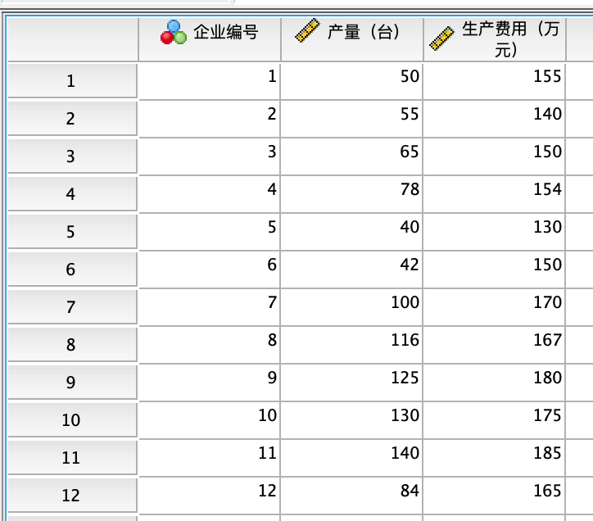

图3.1 数据视图

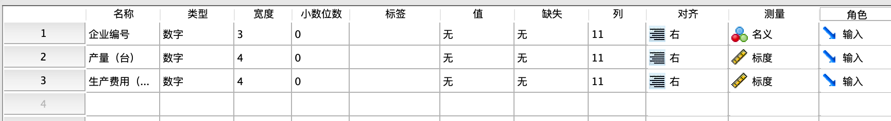

图3.2 变量视图

计算线性相关系数。

a. 菜单栏选择 "Analyse"（分析）> "Correlate"（相关）> "Bivariate"（双变量）。

b. 在弹出的对话框中，将产量变量和生产费用变量添加到"Variables"（变量）列表中。

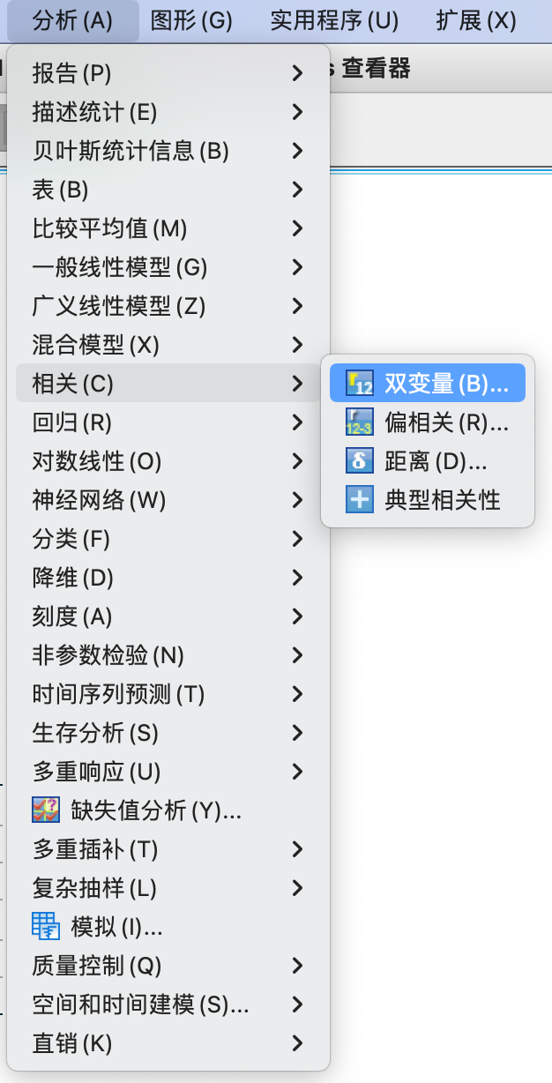

图3.3 计算线性相关系数

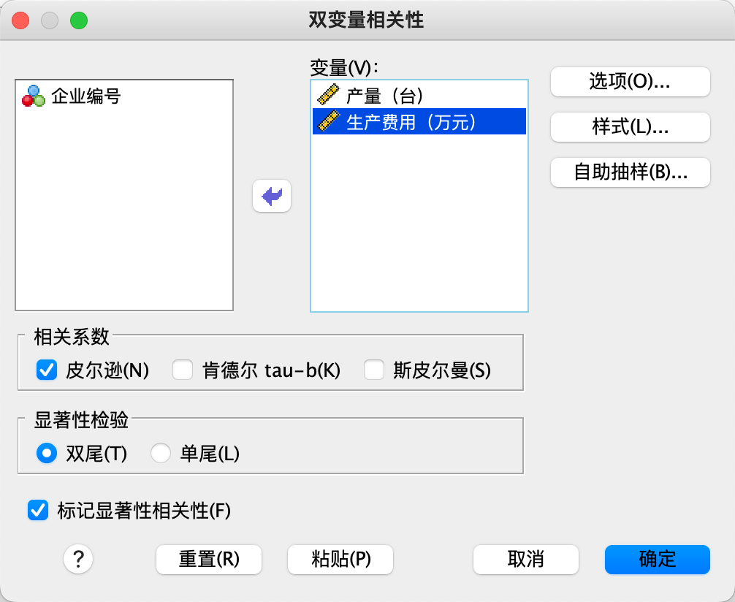

图3.4 选择变量

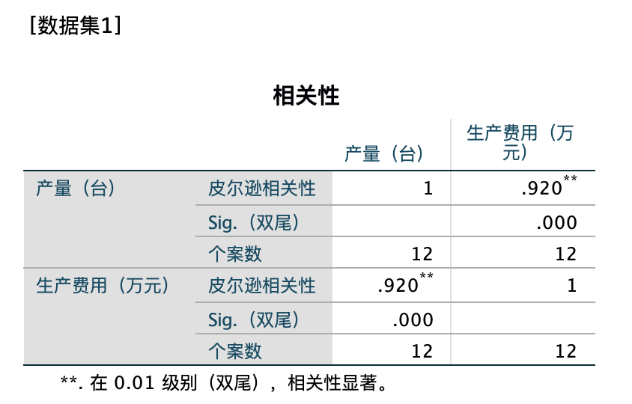

图3.5 相关性

相关系数的取值范围为-1到1，接近1表示正相关，接近-1表示负相关，接近0表示无相关。根据结果中的相关系数值为0.92，可得产量和生产费用之间的关系强度为高度正相关关系。

（2）最小二乘法回归分析。

a. 菜单栏选择 "Analyse"（分析）> "Regression"（回归）> "Linear"（线性）。

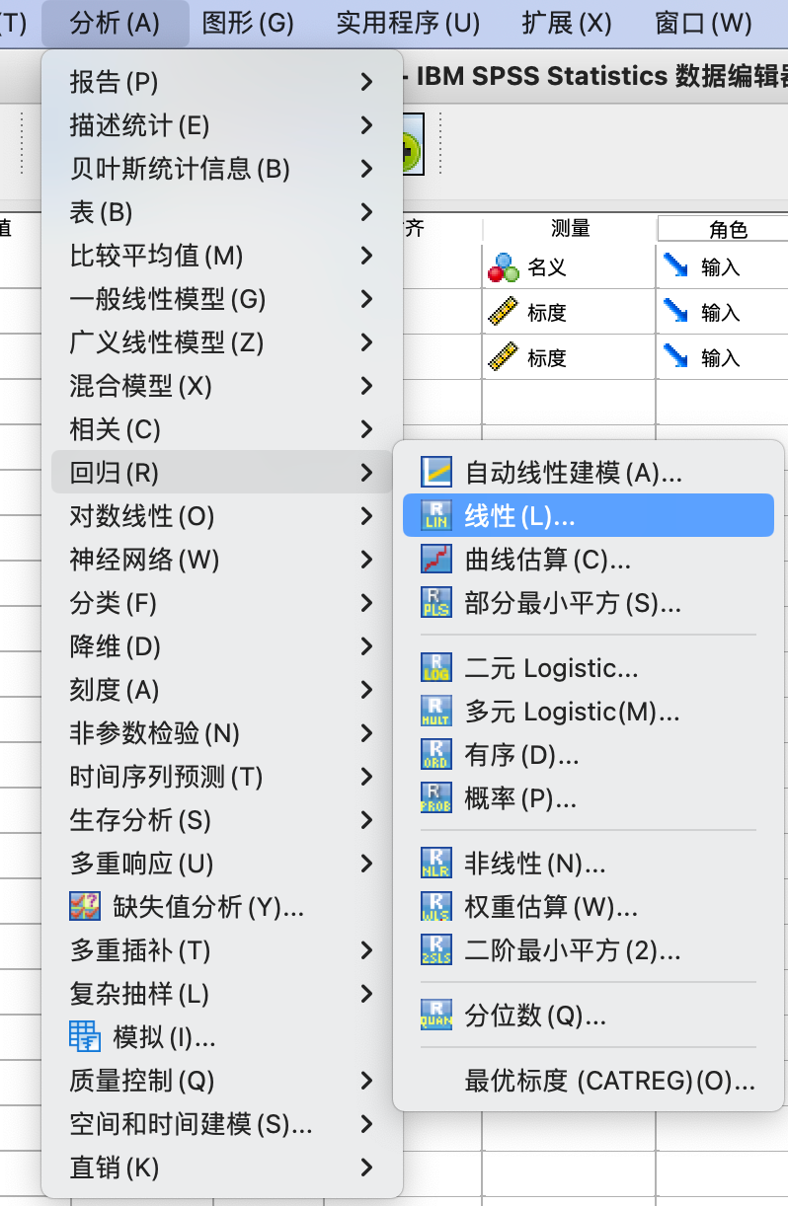

图3.6 最小二乘法回归分析

b. 将生产费用变量添加到"Dependent"（因变量）列表中，将产量变量添加到"Independent"（自变量）列表中。

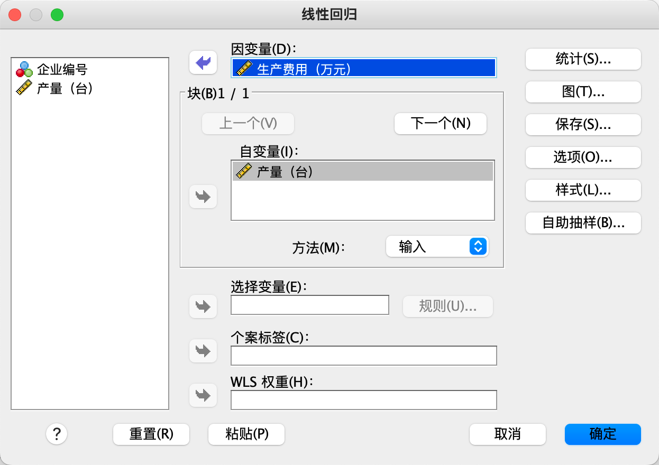

图3.7 变量设置

结果分析。

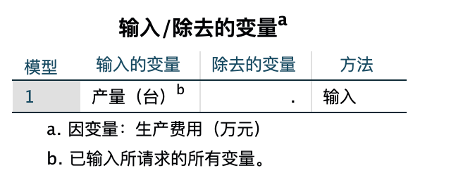

图3.8 变量显示

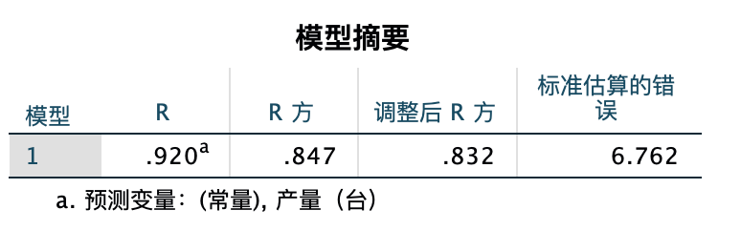

图3.9 模型摘要

R是判定系数，R方为拟合优度，调整后R方为标准化拟合优度，越接近1，拟合程度越高。大于0.7正常。说明可以进行回归。

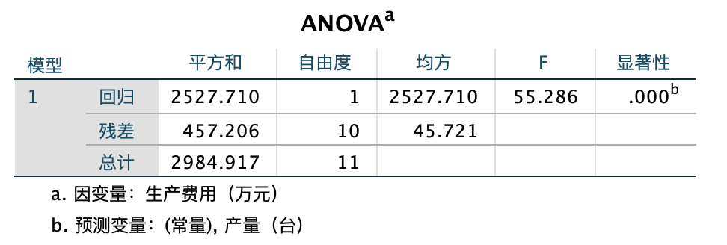

图3.10 方差分析

方差分析中显著性小于0.01，说明变量影响是十分显著的。

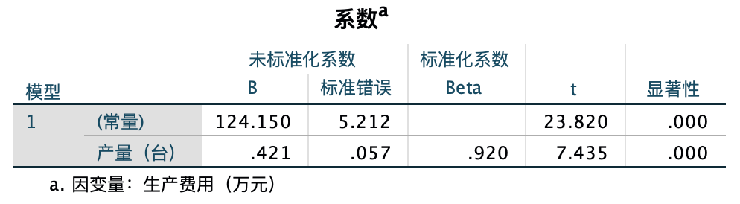

图3.11 回归系数

由图可知回归方程为：y=0.421x+124.15

回归方程中的截距表示当产量为零时的生产费用，即124.15万元。回归系数表示单位产量增加时生产费用的变化量，即0.421万元每台。

（3）由（2）中可知判定系数如下：

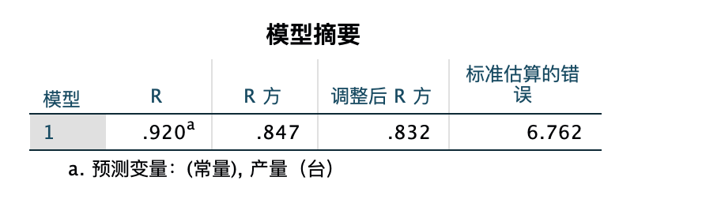

图3.12 判定系数

R=0.92是判定系数，R方=0.847为拟合优度，调整后R方=0.832为标准化拟合优度，越接近1，拟合程度越高。大于0.7正常。说明可以进行回归。

判定系数的取值范围为0到1，越接近1表示模型对数据的拟合程度越好。调整后R方=0.832，即判定系数为0.832，说明通过回归方程能够解释83.2%的生产费用的变异。